Приложение №2
к решению Совета депутатов
МО Саракташский поссовет от 10.06.2013 №

Схемы границ прилегающих к некоторым организациям и (или) объектам территорий, на которых не допускается розничная продажа алкогольной продукции на территории Саракташский поссовет Саракташского района Оренбургской области

Объекты на территории которых, не допускается розничная продажа алкогольной продукции на территории Саракташский поссовет Саракташского района Оренбургской области:

Схема №1
№14 МБУЗ «Саракташская ЦРБ», п. Саракташ ул. Пушкина /Ватутина4/6, - 50 м.
№13 МДОБУ «11 «Радуга», п. Саракташ ул.Западная/Черкасская,36 – 30м.
№20 Средняя образовательная школа №1, п. Саракташ ул. Комсомольская, 13 – 100м.

Схема №2
№ 15 МОБУ ДОД ЦВР, п. Саракташ пер. Заводской/пер.Коммунаров, 13/23а – 100м.
№16 МДОБУ №5 «Малышок», п. Саракташ ул.Мира,20 – 30м.
№17 Стадион «Юность» п. Саракташ пер.Заводской/ул. Мира, 4а/28 – 50м.
№18 Районный центр досуга п. Саракташ ул. Мира,88 -50м.

Схема №3
№19 МДОБУ №4 «Светлячок» п. Саракташ ул.Степная,92 – 30м.
№32 МДОБУ №8 «Колосок» п. Саракташ ул.Заводская 71б -30м.

Схема №4
№1 МДОБУ№1 «Тополек» п. Саракташ ул. Победы,30 – 30м.
№2 МАУ ФОК «Надежда» п. Саракташ ул.Депутатская,35 -50м.
№3 Парк «им. Ленина» п. Саракташ ул. Мира, 83б – 50м.
№4 Площадь 50 Лет ВЛКСМ п. Саракташ ул.Мира, 83а – 50м.
№5 МБОУ ДОД «Детская школа искусств» п. Саракташ ул.Партизанская, 15 – 100м.
№6 МДОБУ №6 «Зернышко» п. Саракташ ул. Мира,69 – 30м.
№7 МАУ «Культурно-развлекательный центр «Мир» п. Саракташ ул. Мира,88 – 50м.
№8 МБУК «Централизованная библиотечная система Саракташского района» п. Саракташ ул. Партизанская, 26 – 50м.

Схема №5
№9 Сельскохозяйственный рынок п. Саракташ ул.Крупская, 48 – 50м.
№10 Автовокзал п. Саракташ ул.Ленина, 6а – 50м.
№11 Железнодорожный вокзал Саракташский район, п. Саракташ – 50 м.
№12 Ярмарка выходного дня п. Саракташ ул.Ленина – 50м.

Схема №6
№24 Средняя общеобразовательная школа №2 п. Саракташ ул.Первомайская,97- 100м.
№25 ФОК «Чемпион» п. Саракташ ул.Первомайская/Фролова, 101/47 – 50м.
№26 Культурно-спортивный комплекс «Факел» п. Саракташ ул.Пушкина 135а – 50м.
№27 МДОБУ №7 «Чебурашка» п. Саракташ ул.Пушкина,136 - 30м.

Схема №7
№21 МДОБУ № 9 «Буратино» п. Саракташ ул.Вокзальная, 56 – 30м.
№22 МДОБУ №2 «Теремок» п. Саракташ пер. Железнодорожный,30 – 30м.
№23 ГАОУ НПО ПУ№56 пос. Саракташа Оренбургской области, п. Саракташ ул.Красноармейская,96 – 100м.

Схема №8
№28 МДОБУ №10 «Солнышко» п. Саракташ ул. Чапаева,96а – 30м.
№29 Средняя общеобразовательная школа №3 п. Саракташ ул.Геологов, 14а – 130м.
№30 Филиал поликлиники п. Саракташ ул. Геологов, 12а – 50м.
№31 Парк «Геологи» п. Саракташ ул. Трудовая – 50м.

Схема № 1

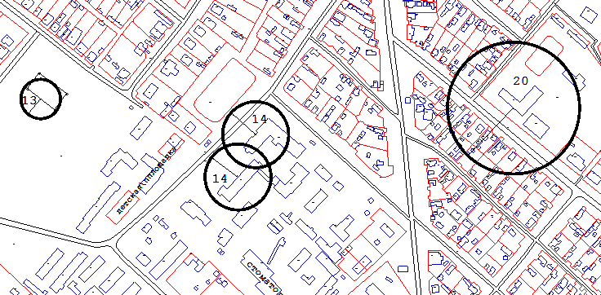

Схема № 2
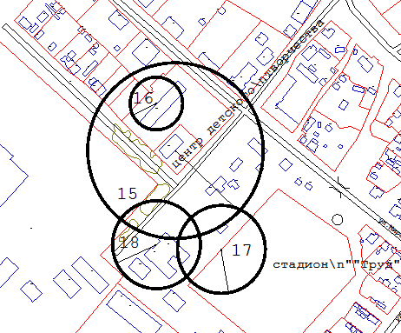

Схема № 3
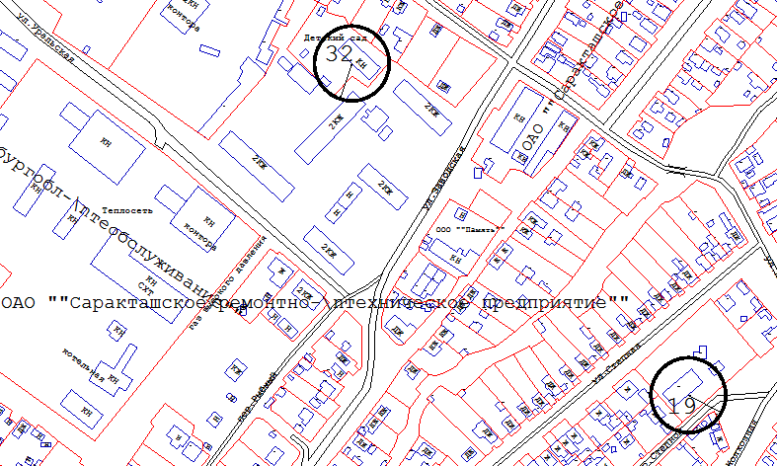

Схема № 4

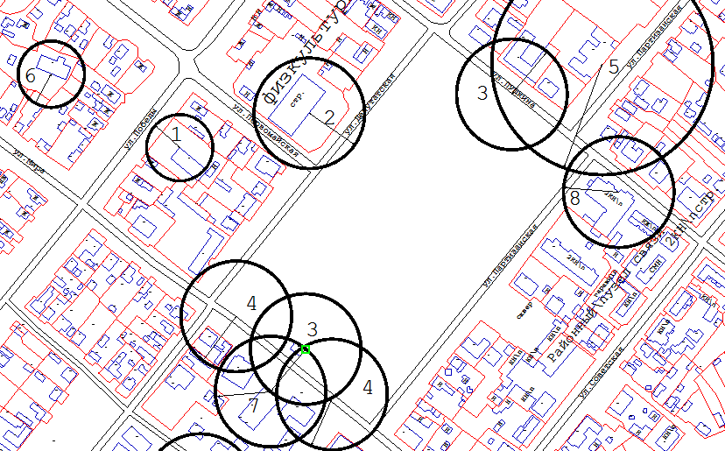

Схема № 5
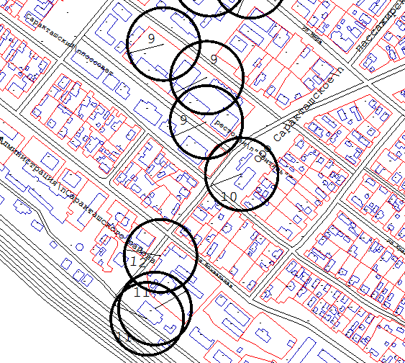

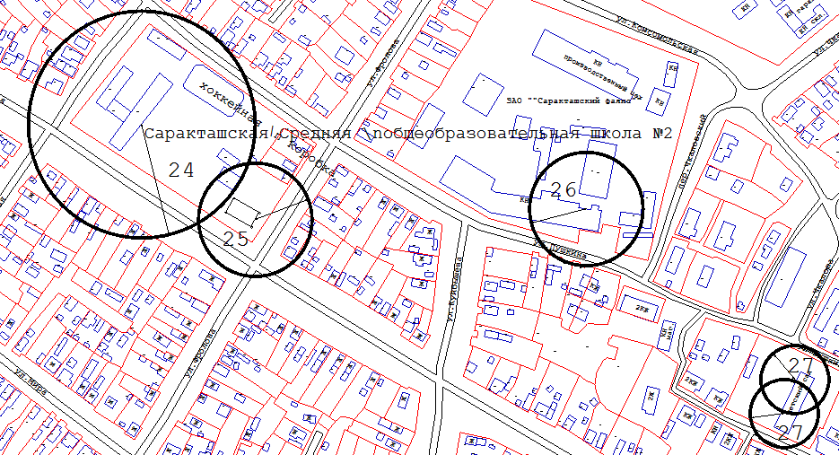
Схема № 6

Схема № 7

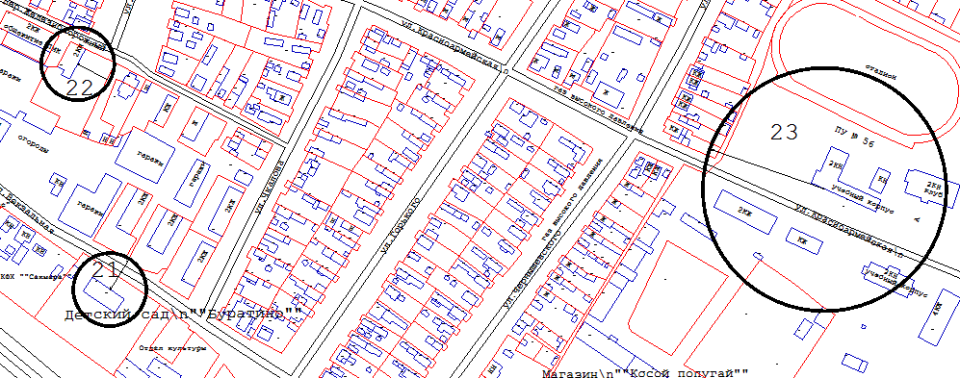

Схема № 8
